Полосы при печати любых документов, в том числе и с компьютера
Если черные вертикальные полосы появляются при печати с компьютера, необходимо отчистить внутренние части аппарата - драм-картридж DK-1150. Причина - на нить коротрона в блоке попал мусор, и есть утечка заряда, как правило это шерстинка, маленький волос или кусочек бумаги.
1. Откройте переднюю крышку аппарата
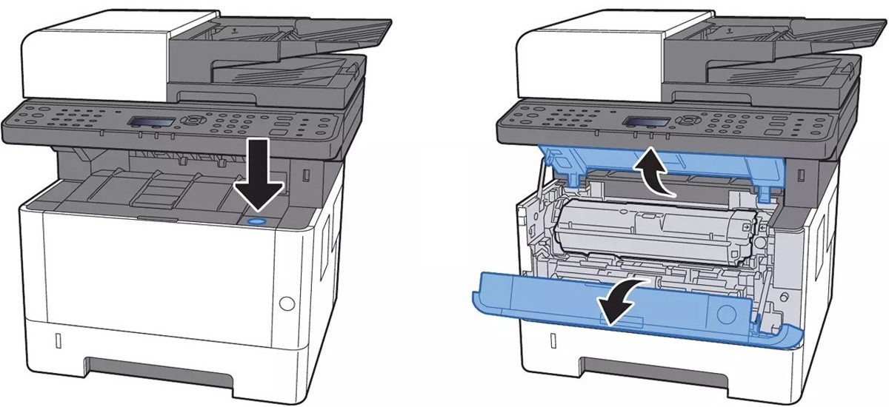

2. Приподнимите блок проявки вместе с тонер картриджем и извлеките из аппарата
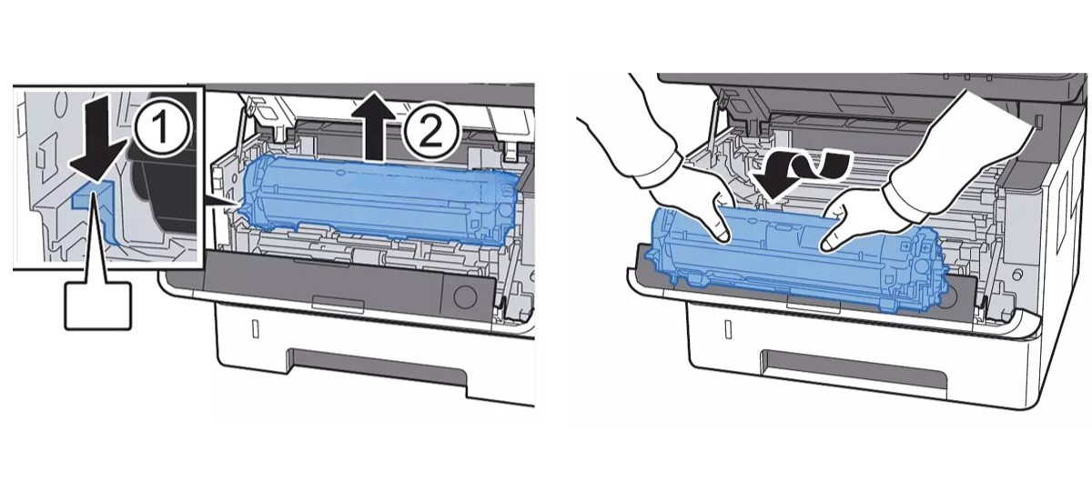
3. Достаньте блок фотобарабана (драм-картридж) из аппарата
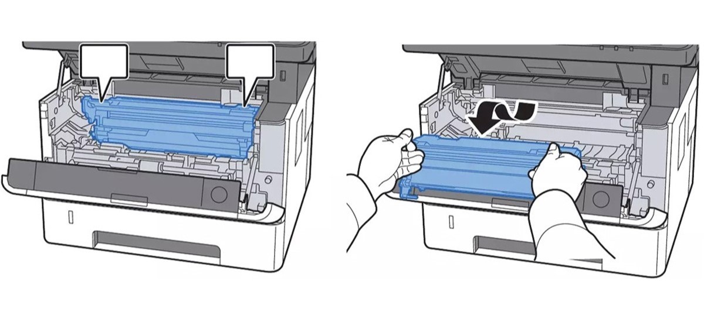
4. Для очистки коротрона приподнимите планку, которая упирается в чистик и проведите чистиком в лево / в право несколько раз
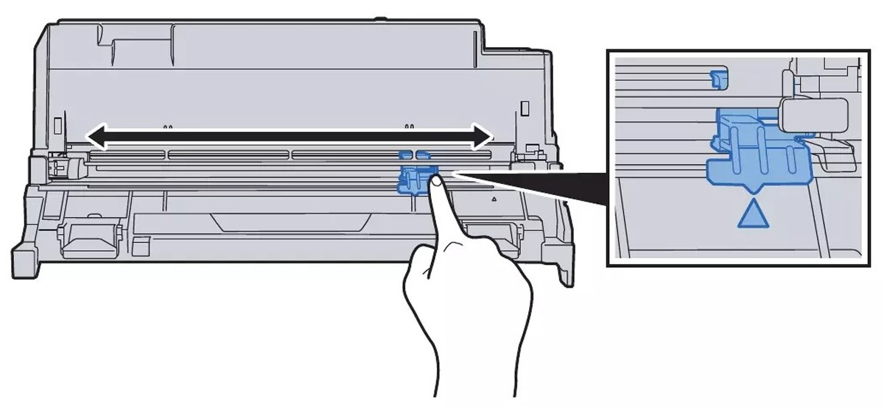

5. Вставьте обратно блок фотобарабана
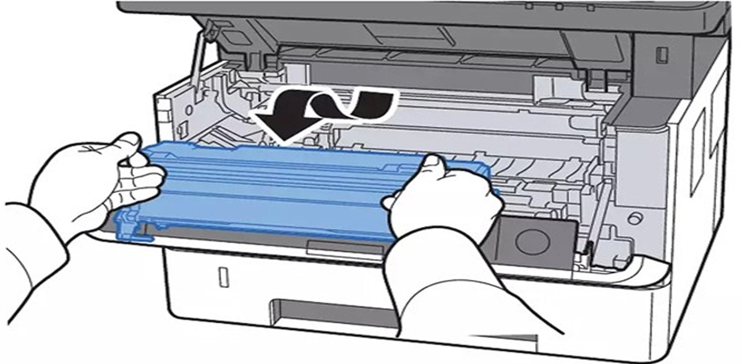
6. Вставьте обратно блок проявки с картриджем
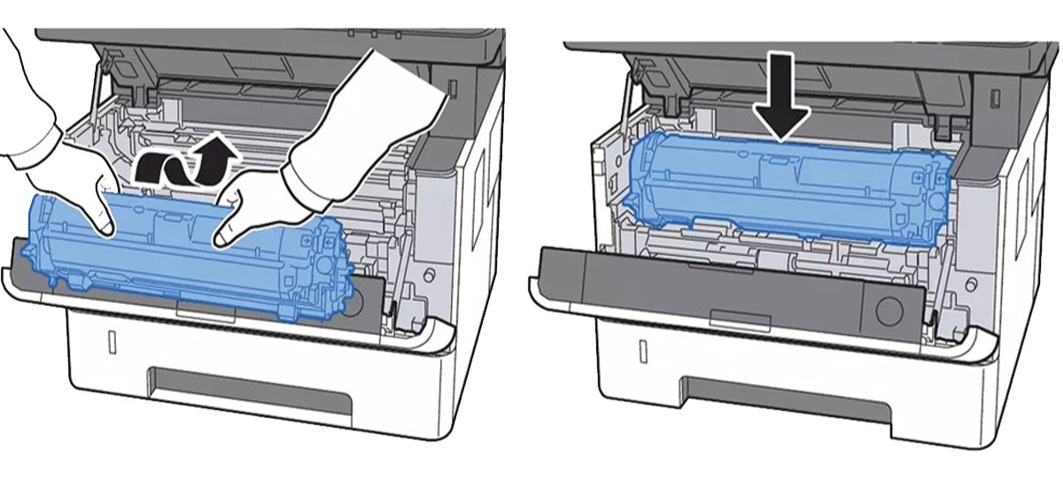
Примечание: Если очистка не помогла или полоска сместилась проведите очистку повторно. Иногда для очистки коротрона может потребоваться использование сжатого воздуха для продувки (этап 4).

